Федеральное государственное автономное образовательное учреждение высшего образования Национальный исследовательский университет ИТМО

Факультет программной инженерии и компьютерной техники

Компьютерные сети
Лабораторная работа №2
«Локальные сети»
Вариант № 1

Выполнил: студент группы P3308, Васильев Н. А.

Преподаватель: Зинатулин А. В.

Санкт-Петербург 2026

Цель работы
Целью данной лабораторной работы является изучение принципов настройки и функционирования локальных сетей, построенных с использованием концентраторов и коммутаторов, а также процессов передачи данных на основе стека протоколов TCP/IP, с использованием программы моделирования компьютерных сетей NetEmul.

Вариант по номеру студента в списке группы в ИСУ: 1

Вар-т | Количество компьютеров в … |  |  | Класс IP-адресов | Примечания
 | сети 1 (N₁) | сети 2 (N₂) | сети 3 (N₃)
1 | 2 | 2 | 3 | B

Для класса В:

(И+Н+128).(О+Н).(Ф+Н).(Ф+И)
(6+8+128).(10+8).(8+8).(8+6)

Адрес IPv4: 142.18.16.14

Этап 1. Построение сети с концентратором

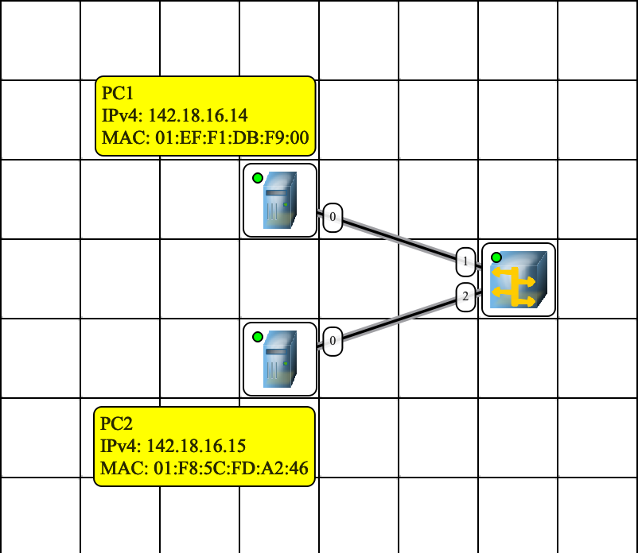
Рисунок 1: Схема сети из двух компьютеров с концентратором
Таблица маршрутизации хранит основные данные для передачи пакетов: адрес назначения, маску сети, шлюз (адрес маршрутизатора), используемый интерфейс, метрику (чем меньше, тем приоритетнее маршрут) и состояние.

После назначения IP-адресов автоматически создаются записи в ARP-таблицах — они нужны для сопоставления IP-адресов с MAC-адресами устройств.
Рисунок 2: Таблица маршрутизации до назначения IP-адресов
ARP-таблица содержит MAC- и IP-адреса, тип записи, имя интерфейса и TTL. До назначения IP-адресов она пуста, а заполняется после каждого ARP-запроса или ответа.
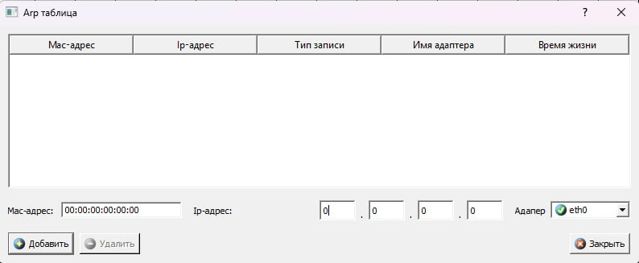
Рисунок 3: ARP-таблица до назначения IP-адресов
ARP (Address Resolution Protocol) — это протокол, который определяет MAC-адрес по IP-адресу. Запрос получают все устройства в сети, а нужное устройство отправляет ответ.
Найденный MAC-адрес сохраняется в ARP-таблице отправителя, чтобы не выполнять запрос повторно.
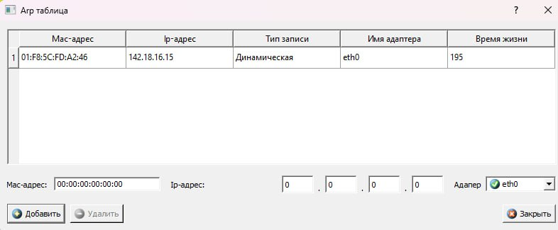
Рисунок 4: ARP-таблица PC1 после назначения IP-адресов

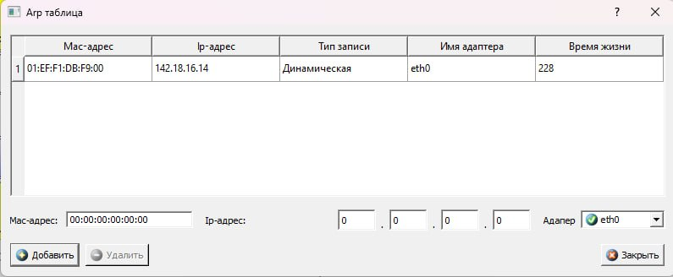
Рисунок 5: ARP-таблица PC2 после назначения IP-адресов
Журналы устройств – для отслеживания протекающих в них процессов (последовательности и содержания передаваемых пакетов и кадров):
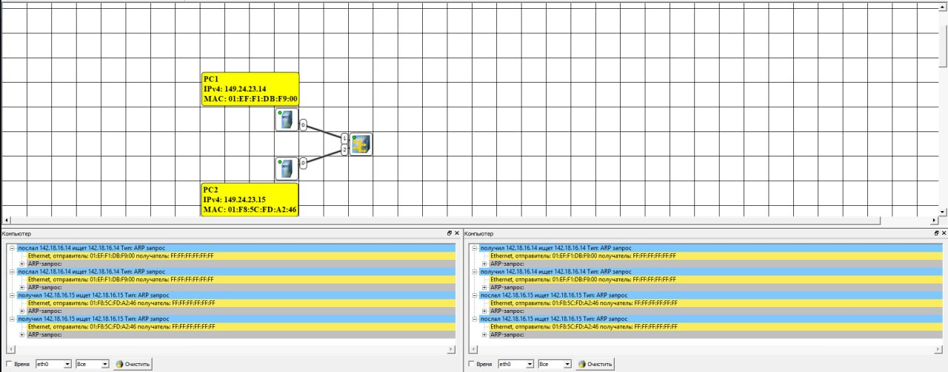
Рисунок 6: Журналы PC1 и PC2
ARP-таблицы заполнились записями для всех компьютеров в сети. Таблицы маршрутизации тоже обновились после назначения IP-адресов каждому устройству.
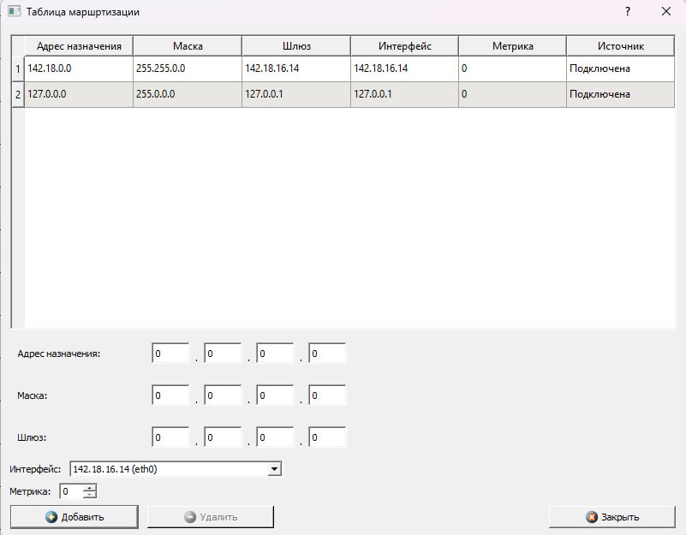
Рисунок 7: Таблица маршрутизации PC1 после назначения IP-адресов

Тестирование сети
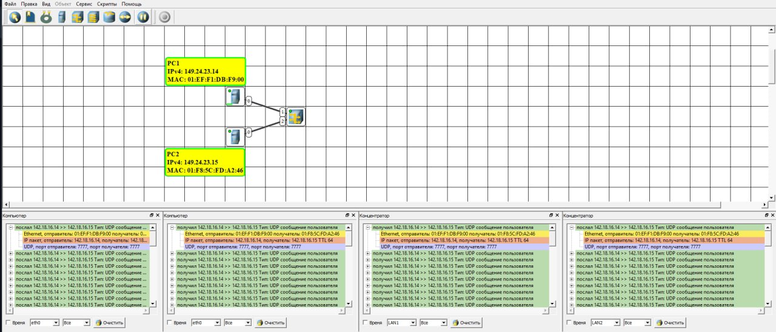
Рисунок 8: Журналы PC1 и PC2 в момент использования протокола UDP
Сначала отправляется Ethernet-кадр с ARP-запросом. После получения ответа передаётся Ethernet-пакет с IP-пакетом и UDP-данными.
ARP-сообщения содержат IP и MAC адреса отправителя и получателя, а Ethernet-кадр — только MAC-адреса.

Этап 2. Построение локальной сети с коммутатором
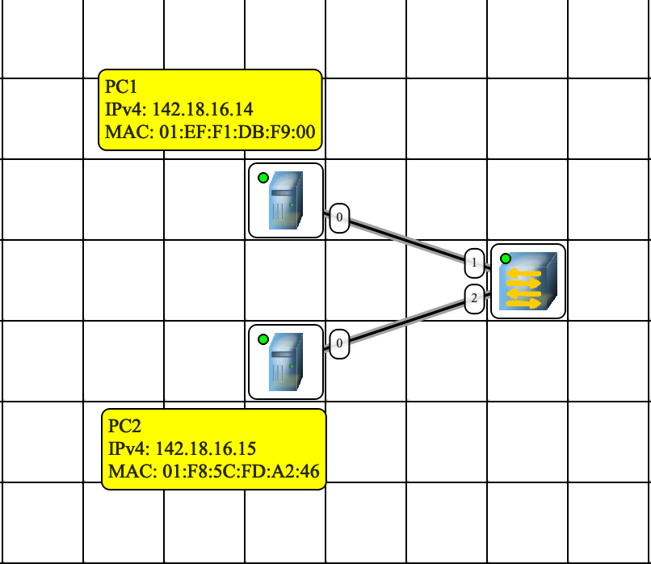
Рисунок 9: Схема сети из двух компьютеров с коммутатором

Таблица коммутации
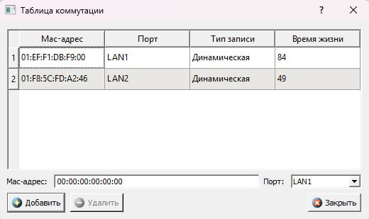
Рисунок 10: Таблица коммутации
Поля таблицы: MAC-адрес, порт, тип записи и TTL.
Таблица заполняется, когда устройство отправляет данные через коммутатор и его ещё нет в таблице — после добавления начинается отсчёт TTL.
В отличие от хаба, коммутатор отправляет данные только нужному получателю. Таблица будет полной, если все устройства проявят активность за время жизни каждого устройства в таблице; тогда число записей равно количеству подключённых устройств.

Анализ таблиц
Таблицы изменились аналогичным образом, как и при передаче через концентратор:
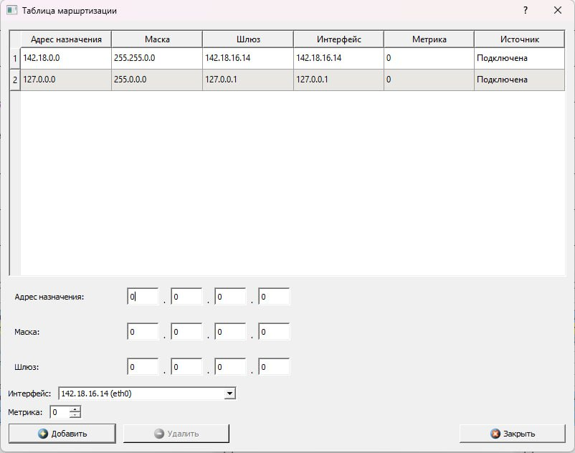
Рисунок 11: Таблица маршрутизации PC1 после назначения IP-адресов
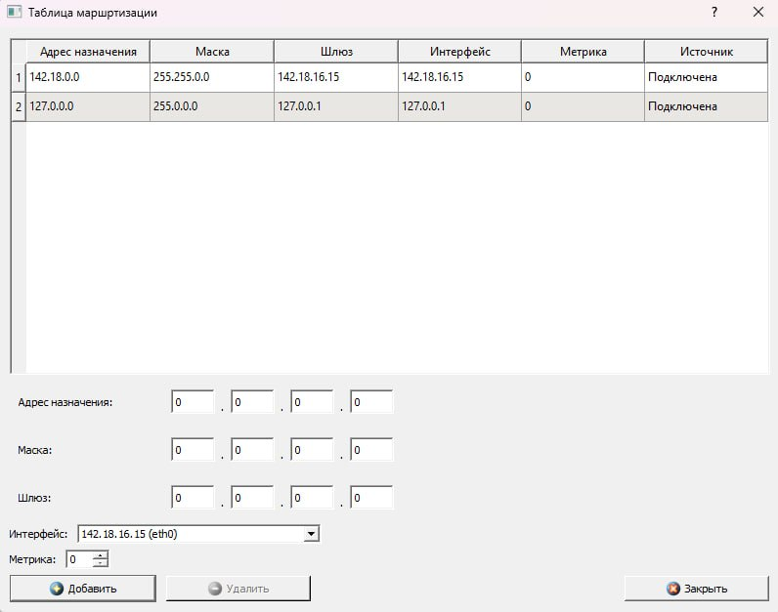
Рисунок 12: Таблица маршрутизации PC2 после назначения IP-адресов
Появились новые записи в ARP-таблице после отправки ARP-запросов:
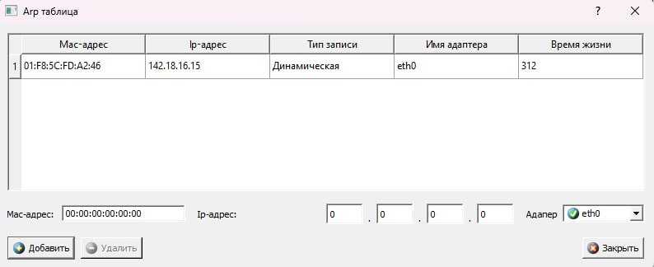
Рисунок 13: ARP-таблица PC1 после назначения IP-адресов
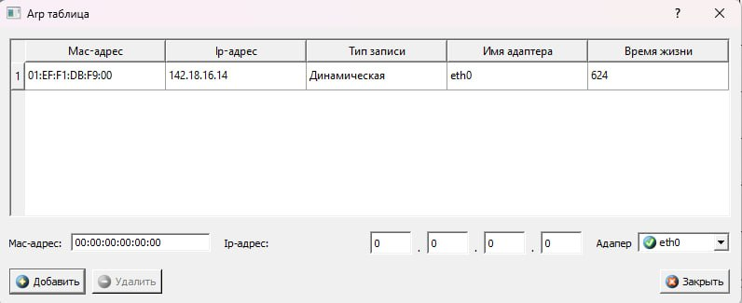
Рисунок 14: ARP-таблица PC2 после назначения IP-адресов

Тестирование сети
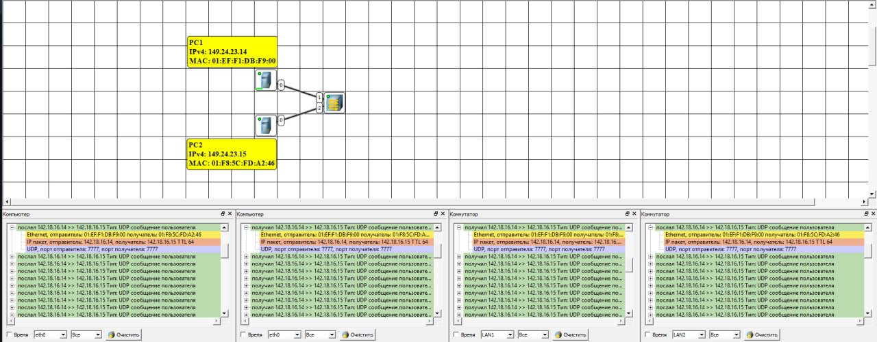
Рисунок 15: Журналы PC1, Switch, PC2 в момент использования UDP протокола
При передаче по UDP содержимое и последовательность пакетов аналогичны с передачей через концентратор.

Этап 3. Многосегментная локальная сеть
ARP- и таблицы маршрутизации почти не изменились.
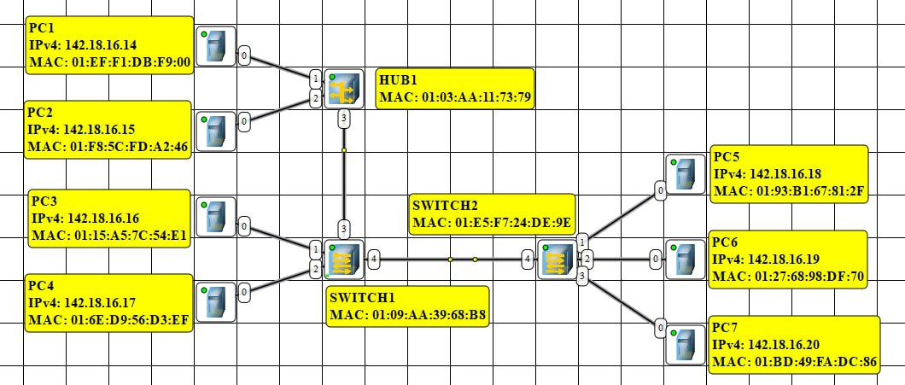
Рисунок 16: Многосегментная схема сети
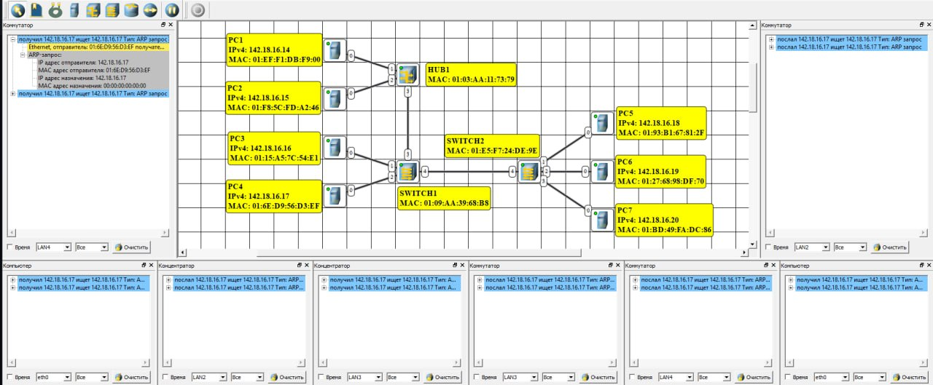
Рисунок 17: Отправка APR запросов
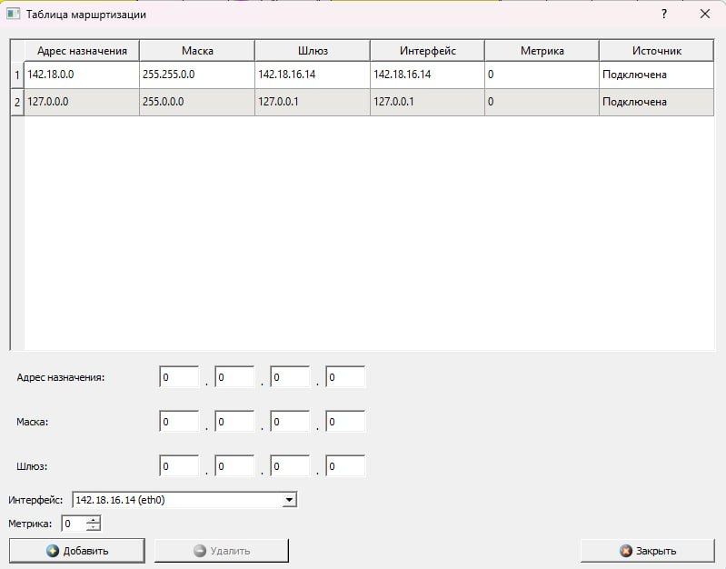
Рисунок 18: Таблица маршрутизации
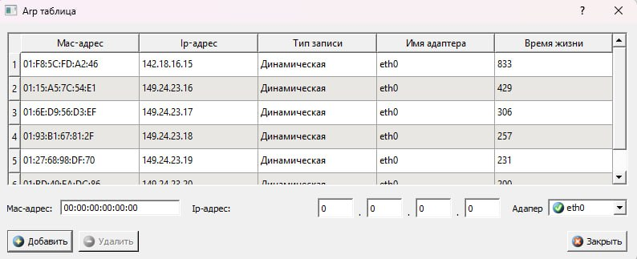
Рисунок 19: ARP таблица устройства
В таблице коммутации стало больше записей на одном порту с разными MAC-адресами — это связано с подключением других коммутаторов или хабов, объединяющих несколько устройств.
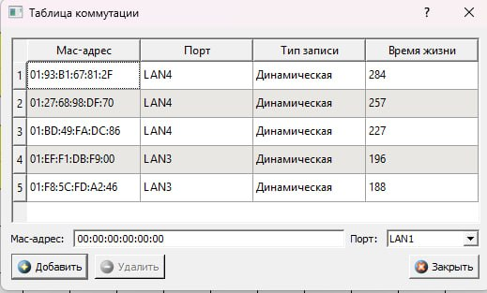
Рисунок 20: Таблица коммутации
Топология «кольцо» здесь невозможна: хаб не может одновременно принимать и передавать данные. Если заменить его на коммутатор, возникнет зацикливание трафика.
Передача сообщения между PC2 и PC6.
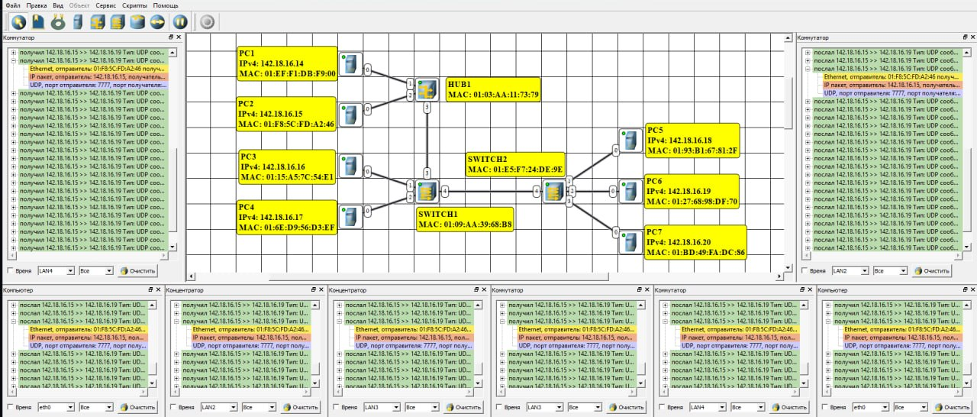
Рисунок 21: Журналы PC2, HUB1, SWITCH1, SWITCH2 и PC6 в момент использования UDP протокола

Вывод
В работе были рассмотрены три типа локальных сетей: с хабом, коммутатором и многосегментная. Это помогло понять, как взаимодействуют узлы в сети. Таблица коммутации хранит соответствие узла и порта, поэтому коммутатор отправляет данные только нужному устройству, а не всем.

